$$Функция \frac{x^{2}-9}{x}$$
Решение:
1) Функция определена повсюду кроме точки, в которой знаменатель превращается в ноль, x = 0.
Область определения состоит из двух интервалов $D\left(y\right):\left(-∞;0\right) U \left(0; +∞\right).$

2) Так как функция не имеет значения при х = 0, то график функции не пересекает ось Оу.
Приравняем функцию к нулю:
$\frac{x^{2}-9}{x}=0$.
Если переменная не равна 0, то к нулю можно приравнять только числитель:
$$x^{2}-9=0,$$
$$x^{2}=9,$$
$x=3, x= -3.$ Это точки пересечения с осью координат Ох.

3) Проверяем функцию на четность.
Проверим функцию - четна или нечетна с помощью соотношений f(x)=f(-x) и f(x)=-f(x). Итак, проверяем:
$$f\left(-x\right)=\frac{{(-x)}^{2}-9}{(-x)}=-\frac{x^{2}-9}{x}≠f\left(x\right)=-f\left(x\right).$$
Итак, функция нечетная, непериодическая.

4) В данном случае имеем одну точку разрыва $x=0$.
Вычислим границы слева и справа от этой точки
$$\lim_{x→1-0}{ \frac{x^{2}-9}{x}=-∞.}$$
$$\lim_{x→1+0}{ \frac{x^{2}-9}{x}=+∞.}$$
Итак, $x=0$ – точка разрыва второго рода.

5) Для отыскания интервалов монотонности вычисляем первую производную функции:
$$y^{'}={ \frac{2x*x-1*(x^{2}-9)}{x^{2}}=\frac{x^{2}+9}{x^{2}}.}$$
Приравниваем её к нулю, (для дроби достаточно числитель):
$$x^{2}+9=0, x^{2}=-9.$$
Это уравнение не имеет решения, поэтому производная не может быть равна нулю, то есть заданная функция не имеет экстремумов.

6. Точки перегибов графика функции:
Найдем точки перегибов для функции, для этого надо решить уравнение y'' = 0 - вторая производная равняется нулю, корни полученного уравнения будут точками перегибов указанного графика функции:
y''((x²-9)/(x)) = -18/(x³) = 0
Данная функция не может быть равна нулю, поэтому перегибов у функции нет.

7) Интервалы выпуклости и вогнутости.
Ось Оу делит график функции на 2 интервала: (-∞; 0) и (0; +∞).
Интервалы, где функция выпуклая или вогнутая, находим по знаку второй производной : где вторая производная меньше нуля, там график функции выпуклый, а где больше - вогнутый.

x = | -1 | 0 | 1
y'' = | 18 | - | -18

- Вогнутая на промежутках: (0; ∞)
- Выпуклая на промежутках: (-∞;0)

8) Асимптоты.
Вертикальной асимптотой является ось Оу, определённая в пункте 4.
Горизонтальные асимптоты графика функции:
Горизонтальную асимптоту найдем с помощью предела данной функции при x->+∞ и x->-∞. Соотвествующие пределы находим:
- $\lim_{x→∞}{ \frac{x^{2}-9}{x}=x-\frac{9}{x}=∞}$, значит, горизонтальной асимптоты справа не существует.
- Аналогично, при x->-∞ f(x) = -∞, значит, горизонтальной асимптоты слева не существует
Наклонные асимптоты графика функции.
Уравнение наклонной асимптоты имеет вид $y=kx+b.$ Наклонную асимптоту можно найти, подсчитав предел данной функции, деленной на x при $\lim_{ x→±∞}{(kx+b-f\left(x\right)).}$
Находим коэффициент k: $k=\lim_{x→±∞}{\frac{f(x)}{x}.}$
$$k=\lim_{ x→±∞}{ \frac{x^{2}-9}{x^{2}}=1-\frac{9}{x^{2}}=1.}$$
Коэффициент b: $b=\lim_{x→±∞}({f\left(x\right)-kx).}$
$$\underset{ x→±∞}{b=lim}{ \frac{x^{2}-9}{x}-x=\frac{x^{2}-9-x^{2}}{x}=-\frac{9}{x}=0.}$$
Конечный вид асимптоты следующий: $y=x$.

8) На основе проведенного анализа выполняем построение графика функции. Для этого сначала строим вертикальные и наклонные асимптоты, затем находим значение функции в нескольких точках и по них проводим построение.

Таблица точек

x | y
-5.0 | -3.2
-4.5 | -2.5
-4.0 | -1.7
-3.5 | -0.9
-3.0 | 0
-2.5 | 1.1
-2.0 | 2.5
-1.5 | 4.5
-1.0 | 8
-0.5 | 17.5
0 | -
0.5 | -17.5
1.0 | -8
1.5 | -4.5
2.0 | -2.5
2.5 | -1.1
3.0 | 0
3.5 | 0.9
4.0 | 1.8
4.5 | 2.5
5.0 | 3.2

$$График функции \frac{x^{2}-9}{x}$$
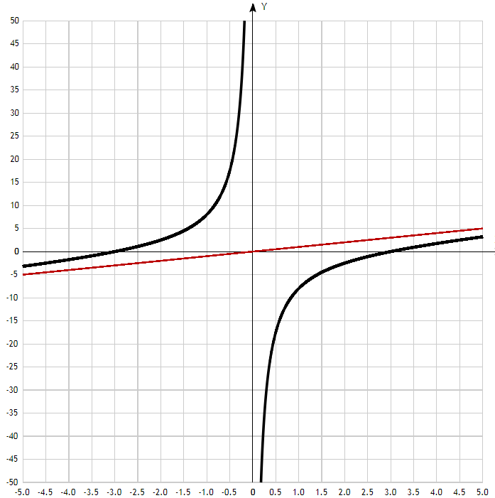

$$Функция \frac{x^{2}-2}{x}$$
Решение:
1) Функция определена повсюду кроме точки, в которой знаменатель превращается в ноль, x = 0.
Область определения состоит из двух интервалов $D\left(y\right):\left(-∞;0\right) U \left(0; +∞\right).$
В данном случае имеем одну точку разрыва $x=0$.
Вычислим границы слева и справа от этой точки
$$\lim_{x→1-0}{ \frac{x^{2}-2}{x}=-∞.}$$
$$\lim_{x→1+0}{ \frac{x^{2}-2}{x}=+∞.}$$
Итак, $x=0$ – точка разрыва второго рода.
Проверяем функцию на четность.
Проверим функцию - четна или нечетна с помощью соотношений f(-x)=f(x) и f(-x)=-f(x). Итак, проверяем:
$$f\left(-x\right)=\frac{{(-x)}^{2}-2}{(-x)}=-\frac{x^{2}-2}{x}≠f\left(x\right)=-f\left(x\right).$$
Итак, функция нечетная, непериодическая.

2) Так как функция не имеет значения при х = 0, то график функции не пересекает ось Оу.
Приравняем функцию к нулю:
$\frac{x^{2}-2}{x}=0$.
Если переменная не равна 0, то к нулю можно приравнять только числитель:
$$x^{2}-2=0,$$
$$x^{2}=2,$$
$x=√2, x= -√2.$ Это точки пересечения с осью координат Ох.
Промежутки, на которых функция больше нуля: ($-√2$; 0) и ($√2$; +∞).
Промежутки, на которых функция меньше нуля: ($-∞$;$-√2$) и ($0; √2$).

3) Асимптоты.
Вертикальной асимптотой является ось Оу, определённая в пункте 1).
Горизонтальные асимптоты графика функции:
Горизонтальную асимптоту найдем с помощью предела данной функции при x->+∞ и x->-∞. Соотвествующие пределы находим:
- $\lim_{x→∞}{ \frac{x^{2}-2}{x}=x-\frac{2}{x}=∞}$, значит, горизонтальной асимптоты справа не существует.
- Аналогично, при x->-∞ f(x) = -∞, значит, горизонтальной асимптоты слева не существует
Наклонные асимптоты графика функции.
Уравнение наклонной асимптоты имеет вид $y=kx+b.$ Наклонную асимптоту можно найти, подсчитав предел данной функции, деленной на x при $\lim_{ x→±∞}{(kx+b-f\left(x\right)).}$
Находим коэффициент k: $k=\lim_{x→±∞}{\frac{f(x)}{x}.}$
$$k=\lim_{ x→±∞}{ \frac{x^{2}-2}{x^{2}}=1-\frac{2}{x^{2}}=1.}$$
Коэффициент b: $b=\lim_{x→±∞}({f\left(x\right)-kx).}$
$$\underset{ x→±∞}{b=lim}{ \frac{x^{2}-2}{x}-x=\frac{x^{2}-2-x^{2}}{x}=-\frac{2}{x}=0.}$$
Конечный вид асимптоты следующий: $y=x$.

4) Для отыскания интервалов монотонности вычисляем первую производную функции:
$$y^{'}={ \frac{2x*x-1*(x^{2}-2)}{x^{2}}=\frac{x^{2}+2}{x^{2}}.}$$
Приравниваем её к нулю, (для дроби достаточно числитель):
$$x^{2}+2=0, x^{2}=-2.$$
Это уравнение не имеет решения, поэтому производная не может быть равна нулю, то есть заданная функция не имеет экстремумов.
Так как производная при любом значении переменной положительна, то функция на всей области определения возрастает.

5) Точки перегибов графика функции:
Найдем точки перегибов для функции, для этого надо решить уравнение y'' = 0 - вторая производная равняется нулю, корни полученного уравнения будут точками перегибов указанного графика функции:
y''((x²-2)/(x)) = -4/(x³) = 0
Данная функция не может быть равна нулю, поэтому перегибов у функции нет.

Интервалы выпуклости и вогнутости.
Ось Оу делит график функции на 2 интервала: (-∞; 0) и (0; +∞).
Интервалы, где функция выпуклая или вогнутая, находим по знаку второй производной : где вторая производная меньше нуля, там график функции выпуклый, а где больше - вогнутый.

x = | -1 | 0 | 1
y'' = | 4 | - | -4

- Вогнутая на промежутках: (0; ∞),
- Выпуклая на промежутках: (-∞;0) .

6) На основе проведенного анализа выполняем построение графика функции. Для этого сначала строим вертикальные и наклонные асимптоты, затем находим значение функции в нескольких точках и по них проводим построение.
Таблица точек

x | y
-4.0 | -3.5
-3.5 | -2.9
-3.0 | -2.3
-2.5 | -1.7
-2.0 | -1
-1.5 | -0.2
-1.0 | 1
-0.5 | 3.5
0 | -
0.5 | -3.5
1.0 | -1
1.5 | 0.2
2.0 | 1
2.5 | 1.7
3.0 | 2.3
3.5 | 2.9
4.0 | 3.5

$$График функции \frac{x^{2}-2}{x}$$
